**3.2 Проектування програмних класів**

На основі UML-діаграми концептуальних класів спроектовано програмні класи, визначивши:

− англійські або транслітерацію україномовних назв класів та їх атрибутів;

− абстрактні класи, їх класи-нащадки та інші класи;

− зв`язки між класами та їх кратності;

− атрибути класів с типами даних (цілий, дійсний, логічний, перелічуваний,

символьний).

− методи-конструктори ініціалізації екземплярів об`єктів класу, set-методи та get-методи для доступу до атрибутів класу.

На рисунку 3.3 представлено проектування UML-діаграми програмних класів.

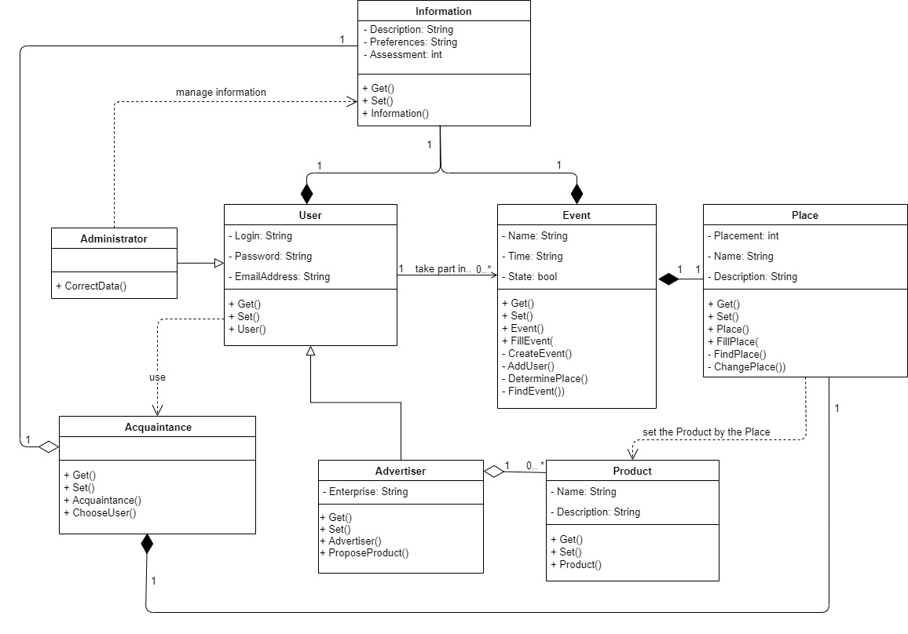

Рис 3.2.1 - проектування UML-діаграми програмних класів